实验二 表和树

### 实验目的

1. 练习并掌握Scheme中的表和树，能熟练写出操作表和树的程序。

### 实验内容

**实验做完后，需要将实验编程题目写成实验报告**

1. 编程练习：教师提供部分代码的参考答案。同学们应设计算法并写出代码，遇到障碍时或者实现完成后可以参考教师的代码。
2. （课堂思考题）令斐波那契数列fib(1),fib(2),…=1,1,2,3,5…，已知fib函数满足如下性质

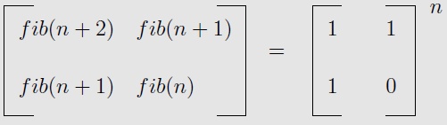

请写出函数(f n)，计算fib(n)。要求按照幂函数的思路计算，算法的时间复杂度为对数。

1. （课堂思考题）实现过程oddSubList，输出表中下标为偶数的元素组成的表。例子：(oddSubList (list 1 3 5 7 9 10))的结果为(1 5 9)。
2. 构造过程(delete-element idx items)，求值结果为去掉表items中的第idx个元素，或items（如果items中无第idx个元素）。例如，(delete-element 2 (list 1 8 6 9 10 4 2))的求值结果为(1 8 9 10 4 2)。
3. （教材 练习 2.27）构造过程deep-reverse，将树中元素反转，且当元素是表时，递归地反转这个表。例如，(deep-reverse (list 1 (list 2 (list 3 4) 5) 6)的求值结果为 (6 (5 (4 3) 2) 1)。
4. 构造过程(f n)，求值结果一个是表，其中包括所有形如这样的元素(i,j,k)： (i,j,k)是长度为3的表，i≤j≤k≤n。例如，(f 3)的求值结果为((1 1 1) (1 1 2) (1 1 3) (1 2 2) (1 2 3) (1 3 3) (2 2 2) (2 2 3) (2 3 3) (3 3 3))。用嵌套映射实现。

参考代码实现

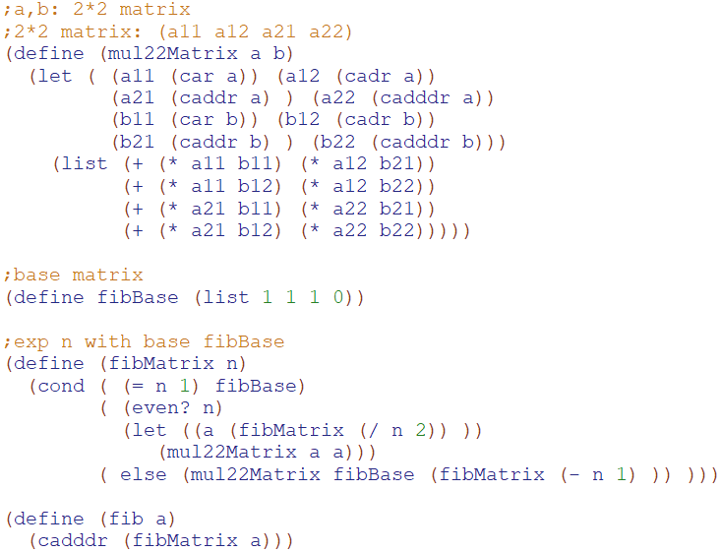

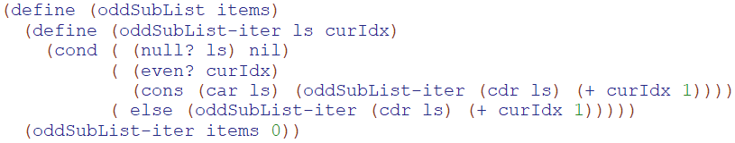

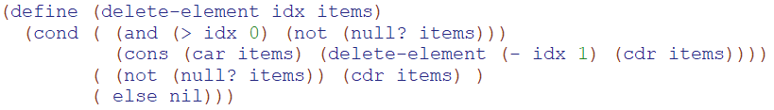

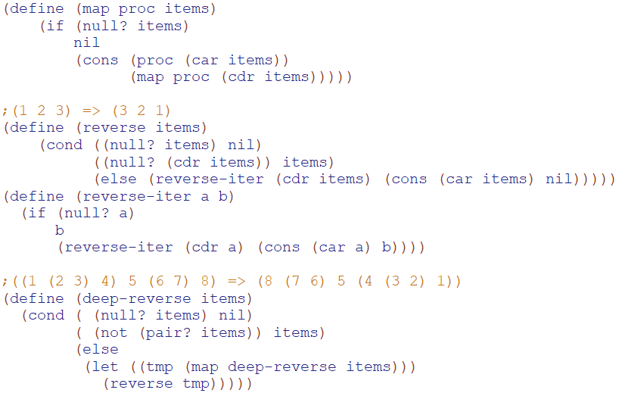

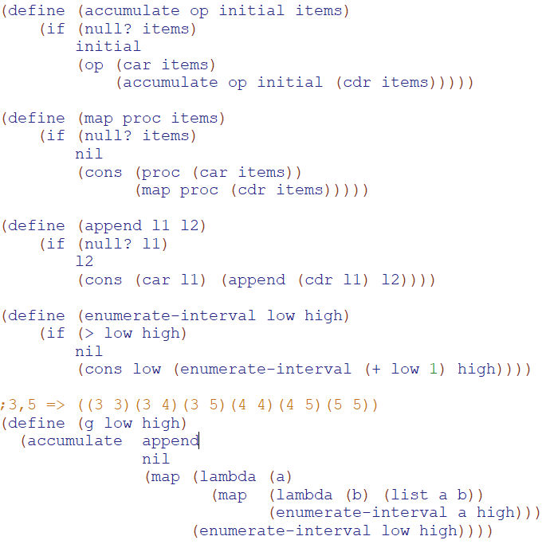

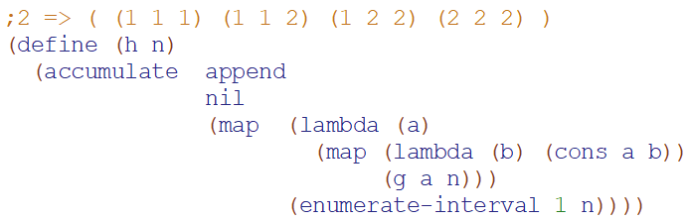

1. 实验编程题目
2. 实现过程(f n items)，返回表的最后n个元素构成的表。例如，(f 3 (list 2 8 1 10 5 20)的求值结果为(10 5 20)。当n大于表的长度时，返回nil。
3. 实现过程(f items)，返回一棵树的叶节点构成的表。例如，(f (list 1 (list 2 (list 3 4) 5 ) 6 (list 7 8)))的求值结果为(1 2 3 4 5 6 7 8)。